需求概况
项目名称 | 黄山学院2019年电动警车采购项目（三次）
项目预算 | 12.96 万元
项目概况 | 购置六辆两轮巡逻电动车、两辆封闭式双排四座四轮电动巡逻车、一辆敞开式六座四轮电动巡逻车。
采购方式 | 公开招标
付款方式 | 项目验收合格后一次性支付结清。由买方通过“电子化政府采购系统”上传验收报告、发票原件等信息。经财政部门审核后，由买方按申报的资金支付方式向卖方支付合同价款。  由中标人在签订采购合同前向采购人交纳中标金额8%的履约保证金。项目验收合格后履约保证金自动转为质量保证金，质保期一年后无质量问题返还。  注：如有特殊要求请修改填写。
供货及安装地点  (服务地点) | 黄山学院率水校区
供货及安装期限  （服务期限、工期） | 成交结果确定后30日内
免费质保期 | 整车2年（易损件1年）

二、需求一览表
序号 | 名 称 | 主要技术参数（或服务要求） | 数量 | 单位 | 单价（元）
1 | 两轮电动巡逻车 | 一、技术要求  1、电气系统：  60V智能化控制系统；无级调速，制动断电，欠压保护，过流保护等性能，稳定、高效。48V高效控制器，强劲快速，高档高级别配置；  60V 20AH, 优质品牌大容量深循环蓄电池，全国联保；  60V 500W 高效电机；超大功率满盘电机，动力持久强劲，爬坡能力，载重能力强；  充电器60V，充电平稳、耐高温，充电时间8-10小时；  电喇叭。  2、车身配置：  白色配蓝色，巡逻车标准色；  整体式海绵外包皮革座椅，舒适耐用，优质真皮，打造而成；  钢制车架+优质塑料外壳；  多功能液晶数码仪表盘，豪华美观,功能齐全；  微型车专业车架，高强度钢结构件；整车采用大踏板，前后避震；搭配加固型大货架，结构硬朗、扎实、稳定。保险杠、警具固定保险杠，采用一次成型模具，高级不锈钢，耐腐蚀，经久耐用，光泽度好，美观漂亮，实用；  前照灯，前后转向灯，组合后尾灯，电喇叭；凌厉霸气的水晶的前大灯，按照仿生学原理设计，外形更美观，照明更安全；  配备后杆式高档警用优质LED警灯警具，防雨防晒，耐低温、抗高温，环境适应性强，优质材料打造。车前配置优质警用红、蓝 警示巡视灯；  左右各一外后视镜（凸面镜）。  3、底盘：  无级调速系统；  后轴驱动；  前后鼓刹，性能优越；  3.0-10 轮胎，耐磨防刺穿，优质品牌真空轮胎；  外形尺寸 长*宽*高约为1920×680×1280 mm；  整车装备质量约95kg；  整车载荷约160kg；  轴距约1350mm；  额定乘员2人（含驾驶员）；  初速30km/h制动距≤6.5 m；  最大行驶速度≤40km/h；  续驶里程≤50Km；  最大爬坡度≤15%；  充电输入电压220v。  二、其他要求  1、厂商通过国家轻型电动车及电池产品质量监督检测中心测试，符合GB/T21268-2014《非公路用旅游观光车通用技术条件》。（投标需提供国家轻型电动车及电池产品质量监督检测中心检测报告扫描件）  2、整车免费售后服务2年，电池组1年。  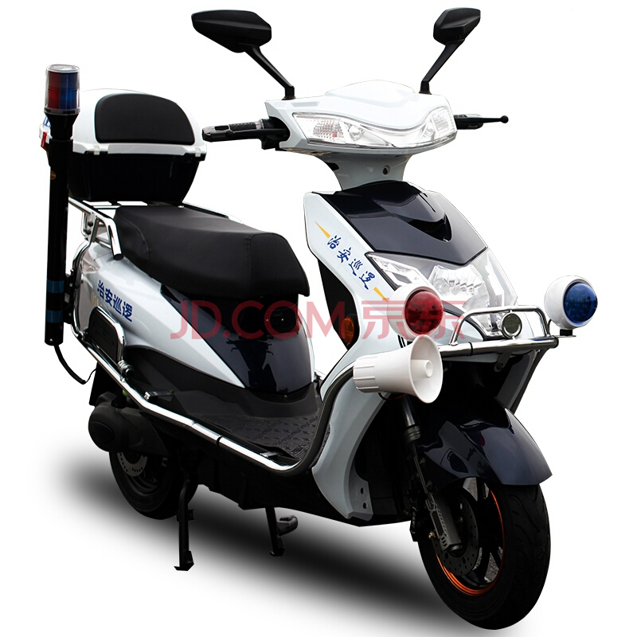 | 6 | 辆 | 3666
2 | 双排四座四轮电动巡逻车 | 一、整车基本配置  1、车身:车身为一体冲压铁壳，美观耐用，重量轻；  2、底盘：采用优质耐腐蚀材料，经过严格的焊接工艺制作，平稳性及柔韧性佳，防锈电泳烤漆处理。  3、车门：可拆卸车门（有车窗），安装后整车形成全封闭空间。  4、前挡风玻璃 : 汽车专用夹胶玻璃,配备雨刮器  5、顶篷: 全玻璃钢双光面制作。  6、座椅:优质防水软皮座椅。  7、地板:防滑地板革。  8、仪表台: 电流表、电量表、转向指示、倒车蜂鸣、前进后退指示、刹车显示、时间累计表、缺电报警。  9、灯光/喇叭:前大灯、前小灯、转向灯、刹车灯共12只,12V电喇叭,倒车灯，行车灯。  10、电动机:交流无刷电机，防水，牵引性能优越，过载能力强，使用寿命长，功率为3.5KW。  11、电池: 优质品牌大容量深循环铅酸蓄电池，使用寿命长，电池组电压72V。  12、电控调速系统:优质直-交流逆变器，交流电控调速系统，过热保护，启动平稳，带电子减速并且具有反充电功能。  13、充电装置:全自动高效脉冲式微电脑智能自控充电机，满电自动断电功能。  14、悬挂系统:前悬挂优质独立悬架，后悬挂为多片钢板弹簧.  15、制动系统:液压双管路制动系统，前后鼓式车轮制动器，机械式驻车制动。  16、后桥：专用微型车底盘后桥，噪音低，荷载大、爬坡能力强，免维护等功能。  17、轮胎形式:加强型真空微气品牌轮胎，规格155/70R12，铝合金轮毂。  18、配备喊话器，支持USB插口播放。  19、配备LED警灯（薄型红蓝双色长1m，有可开关警笛）  20、配备单面LED显示屏（红色字，显示区域尺寸约为长800mm×高15mm：可通过电脑输入编辑，离线自动播放，USB插口播放）。  二、技术参数：  1、自重约：700Kg，最大总重量（满载）约：2000Kg；  2、额定乘员4-5人（含驾驶员）；  3、长×宽×高约为3300*1540*1900mm；  4、电瓶组电压60V；  5、电机额定功率3.5KW；  6、满电续驶里程≥80-100Km；  7、满载最高车速40km/h；  8、轴距约：1870mm；  9、前轮距约：1460mm  10、后轮距约：1480mm  11、最小转弯半径≤4.5m；  12、最大爬坡度≥40%；  13、最长制动距离≤4.5m。  14、最小离地间隙（空载）约：180mm  二、其他要求  1、厂商通过国家轻型电动车及电池产品质量监督检测中心测试，符合GB/T21268-2014《非公路用旅游观光车通用技术条件》（需提供国家轻型电动车及电池产品质量监督检测中心检测报告扫描件）。  2、厂商通过国家质量监督检查检疫总局测试，获得《中华人民共和国特种设备制造许可证》 （投标需提供《中华人民共和国特种设备制造许可证》扫描件并加盖投标人公章）。  3、产品符合Q/WKR 03-2014《电动消防/消毒车（消防/消毒用蓄电池观光车）》 （投标需提供型式实验合格证扫描件并加盖投标人公章）。  4、售后服务三年，电池组二年。  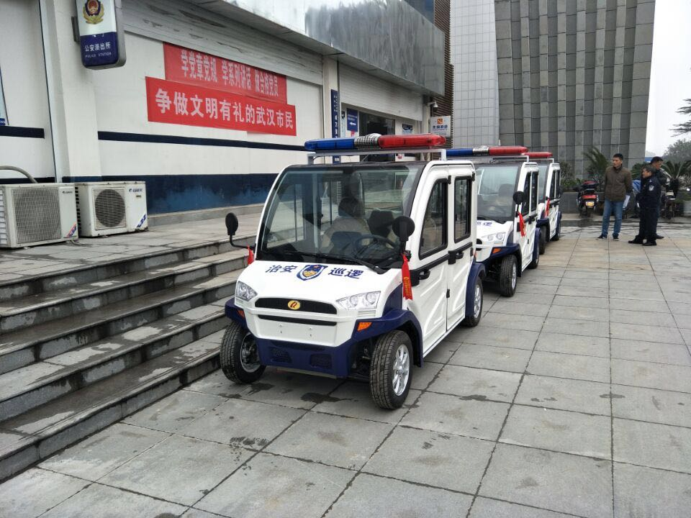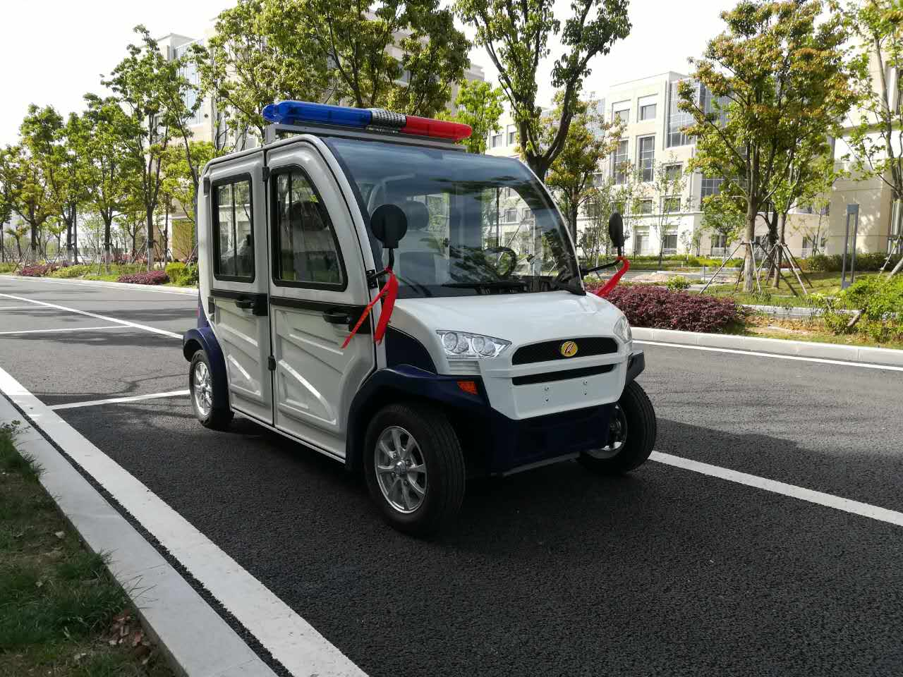 | 2 | 辆 | 36000
3 | 三排排六座四轮电动巡逻车 | 一、整车基本配置  1、车身:车身为一体冲压铁壳，美观耐用，重量轻；  2、底盘：采用优质耐腐蚀材料，经过严格的焊接工艺制作，平稳性及柔韧性佳，防锈电泳烤漆处理。  3、车门：无。  4、前挡风玻璃 : 汽车专用夹胶玻璃,配备雨刮器  5、顶篷: 全玻璃钢双光面制作。  6、座椅:优质防水软皮座椅。  7、地板:防滑地板革。  8、仪表台: 电流表、电量表、转向指示、倒车蜂鸣、前进后退指示、刹车显示、时间累计表、缺电报警。  9、灯光/喇叭:前大灯、前小灯、转向灯、刹车灯共12只,12V电喇叭,倒车灯，行车灯。  10、电动机:交流无刷电机，防水，牵引性能优越，过载能力强，使用寿命长，功率为5KW。  11、电池:优质大容量深循环铅酸蓄电池，使用寿命长，电池组电压72V。  12、电控调速系统:优质直-交流逆变器，交流电控调速系统，过热保护，启动平稳，带电子减速并且具有反充电功能。  13、充电装置:全自动高效脉冲式微电脑智能自控充电机，满电自动断电功能。  14、悬挂系统:前悬挂优质独立悬架，后悬挂为多片钢板弹簧.  15、制动系统:液压双管路制动系统，前后鼓式车轮制动器，机械式驻车制动。  16、后桥：专用微型车底盘后桥，噪音低，荷载大、爬坡能力强，免维护等功能。  17、轮胎形式:加强型真空微气品牌轮胎，规格155/70R12，铝合金轮毂。  18、配备喊话器，支持USB插口播放。  19、车顶配备LED警灯（薄型红蓝双色长1m，有可开关警笛，位置可调）  二、技术参数：  1、自重：830Kg，最大总重量（满载）：2500Kg；  2、额定乘员6-8人（含驾驶员）；  3、长×宽×高约4000*1550*2000mm；  4、电瓶组电压72V；  5、电机额定功率5KW；  6、满电续驶里程≥80-100Km；  7、满载最高车速40km/h；  8、轴距约2680mm；  9、前轮距约：1460mm  10、后轮距约：1480mm  11、最小转弯半径≤5m；  12、最大爬坡度≥40%；  13、最长制动距离≤4.5m。  14、最小离地间隙（空载）约：230mm  二、其他要求  1、厂商通过国家轻型电动车及电池产品质量监督检测中心测试，符合GB/T21268-2014《非公路用旅游观光车通用技术条件》（需提供国家轻型电动车及电池产品质量监督检测中心检测报告扫描件）。  2、厂商通过国家质量监督检查检疫总局测试，获得《中华人民共和国特种设备制造许可证》 （投标需提供《中华人民共和国特种设备制造许可证》扫描件并加盖投标人公章）。  3、产品符合Q/WKR 03-2014《电动消防/消毒车（消防/消毒用蓄电池观光车）》 （投标需提供型式实验合格证扫描件并加盖投标人公章）。  4、售后服务三年。  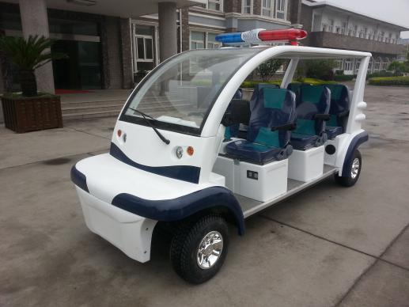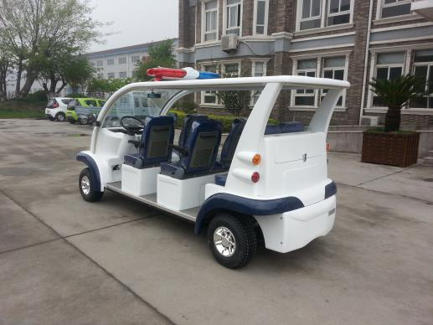 | 1 | 辆 | 36000

